**گزارش کار آزمایش شماره 3**

**طراحی مدار پردازنده 8086 و EPROM AND SRAM**

اسم و اسم خانوادگی: عبدالقدیر فرتاش شماره دانشجویی: 99243100

اسم و اسم خانوادگی: عقیل فایق شماره دانشجویی: 99243104

سوالات تحلیلی:

1 تراشه های 2764 و 6264 چه حافظه هایی هستند. هر کدام چه سیگنالهای کنترلی دارند؟

**جواب :**

**تراشه 2764**: یک حافظه فقط خواندی است که به EPROM مشهور است دارای 28 پین بود که ، 13 پین آن برای آدرس دهی (A0 …… A12) و 8 پین آن برای دیتا (D0 …… D7 ) مورد استفاده قرار میگیرد

**سیگنال های کنترلی این تراشه** : پین CE (chip enable) برای فعال سازی تراشه و پین OE(output enable ) برای گذشتن دیتا از حافظه روی پورت دیتا و پین های VPP , PGM برای تقویت ولتاژ مورد استفاده قرار می گیرد. در زیر می توانید تصویر تراشه 2764 را ببینید

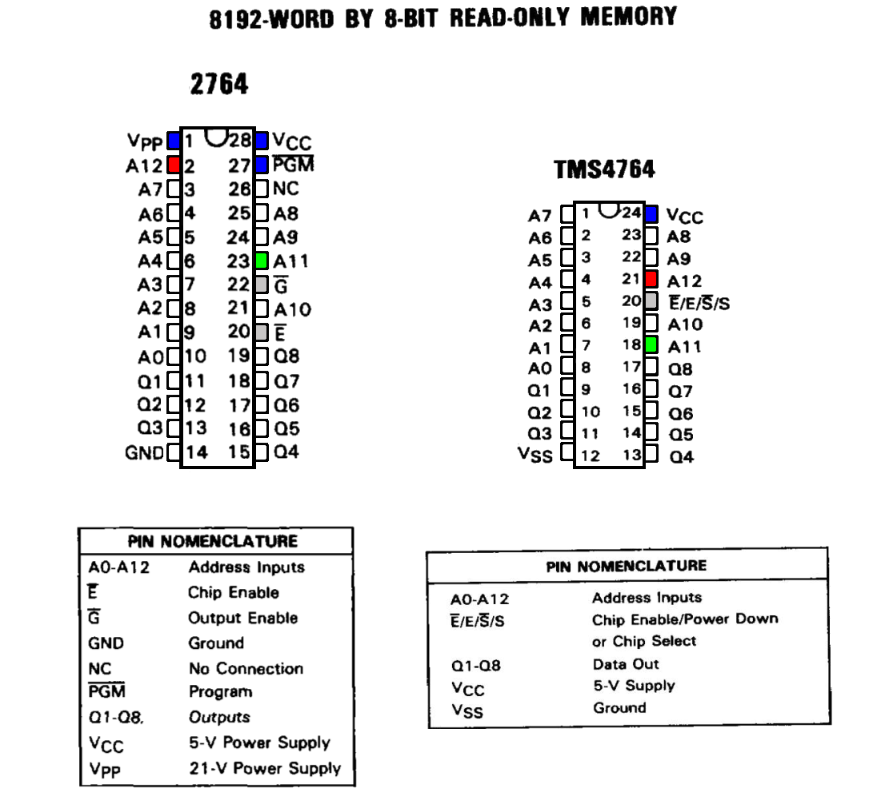

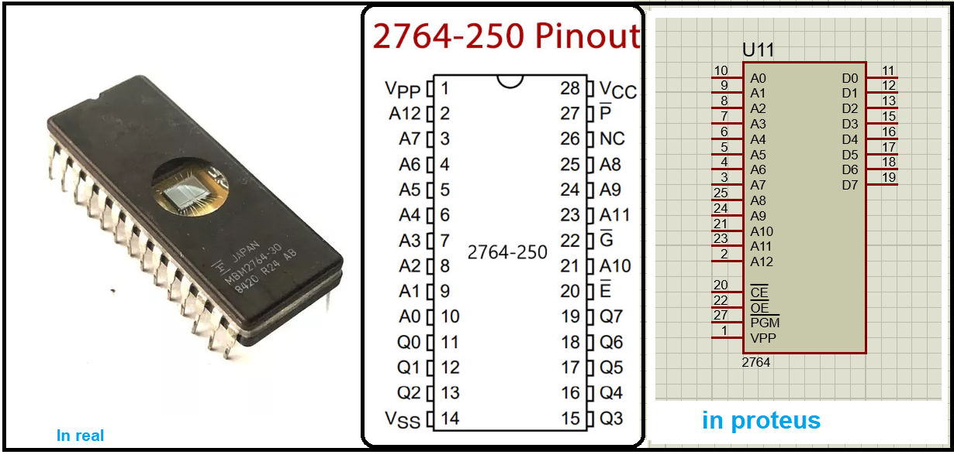

**تراشه 6264**: یک حافظه خواندی و نوشتی است که به SRAM مشهور است دارای 28 پین بود که ، 13 پین آن برای آدرس دهی (A0 …… A12) و 8 پین آن برای دیتا (D0 …… D7 ) مورد استفاده قرار میگیرد

**سیگنال های کنترلی این تراشه** : پین CE (chip enable) برای فعال سازی تراشه و پین CS (chip select ) برای انتخاب کردن تراشه و پین WE (write enable) برای نوشتن دیتا روی مموری OE(output enable) برای خواندن دیتا از مموری مورد استفاده قرار می گیرد. در زیر میتوانید تصویر این نوع تراشه ببینید .

ظرفیت همه این حافظه ذکر شده 8Kbit است.

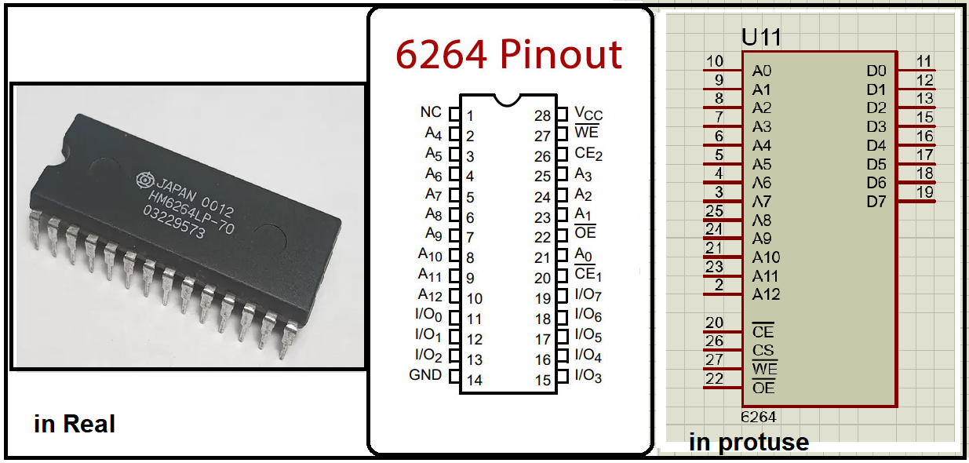

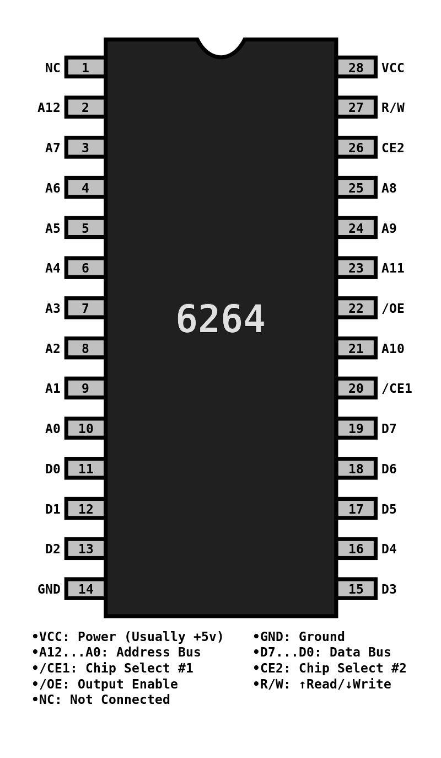

. 2 با توجه به یکی بودن گذرگاه آدرس و داده پردازنده ،8086 چگونه میتوان این پردازنده را به گذرگاههای آدرس و داده حافظه متصل کرد؟

**جواب :** برای گذار گاههای حافظه لازم است از چند تا Latches استفاده می کنیم برای گذار گاههای داده حافظه از Transcevers و با استفاده از پین های کنترلی آدرس یا دیتا حافظه را ورود یا خروجی پردازنده می شود

پین های کنترلی در Latches عبارتند از : OE(output enable)برای لود شده آدرس در خروجی و پین LE را به پین ALE ریزپردازنده وصل می کنیم

پین های کنترلی در Transcevers عبارتند از : CE(chip enable)این پین را به پینDEN ریزپردازنده 8086 وصل میکنیم که توسط پردازنده 8086 فعال یا غیر فعال می شود در صورت فعال بودن مشخص می کند که دیتا رو پورت است.

پین دیگری AB/ A`B` است که این را به پین DT/R/S0 ریز پردازنده وصل می کنیم در صورت فعال بودن دیتا وارد ریزپردانده می شود در صورت غیر فعال بودن دیتا خارج می شود این ها درصورت انجام می شود که پین CE یا DEN فعال باشد.

برای درک بیشتر می توانید تصویر زیر را ببینید.

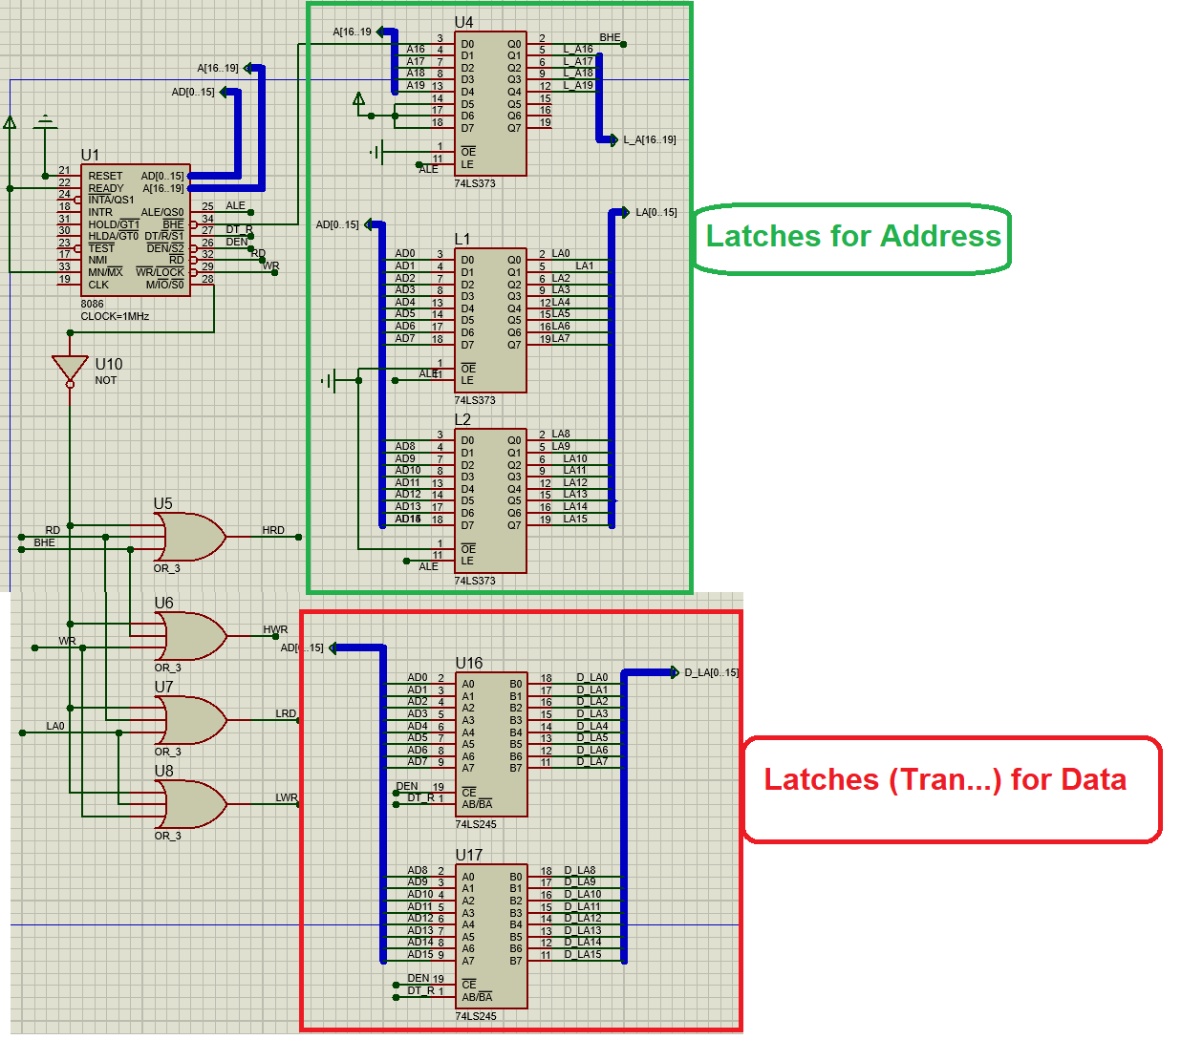

آدرس برای خواند از ROM F0000-F7FFF می تواند باشد و برای نوشتن در RAM آدرس F8000-F8FFF می باشد

برای انتخاب شدن یکی از این حافظه ها با استفاده از Decoder کنترل میکنیم در تصویر زیر نحوه کنترل ROM and RAM را می ببینید.

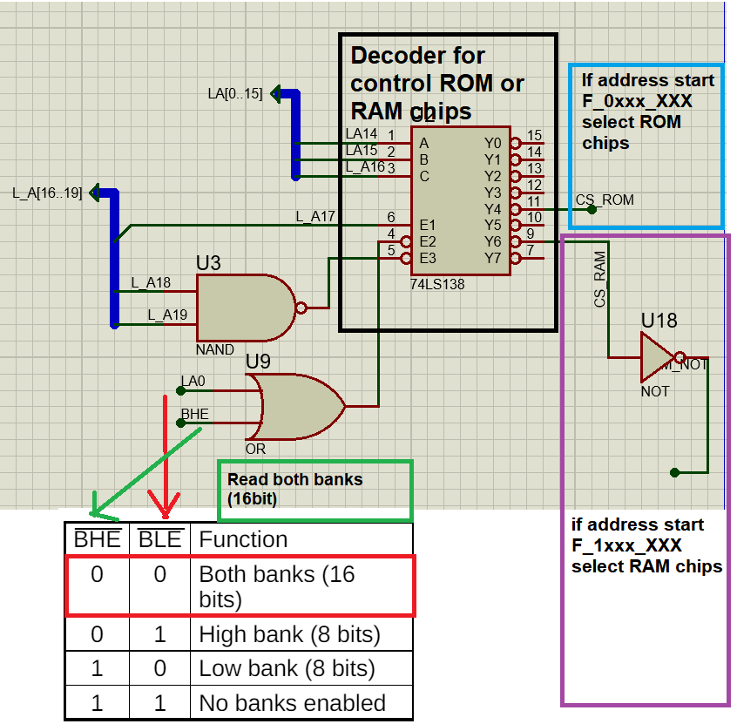

با استفاده از پورت های آدرس و پورت دیتا و کنترلر های میتواند ROM و RAM بشکل زیر در مداری طراحی کرد

چون ROM با خروجی 16 خواسته بود برای چنین طراحی می تواند از دو ROM استفاده کرده برای RAM هم چنان عمل میکنیم.

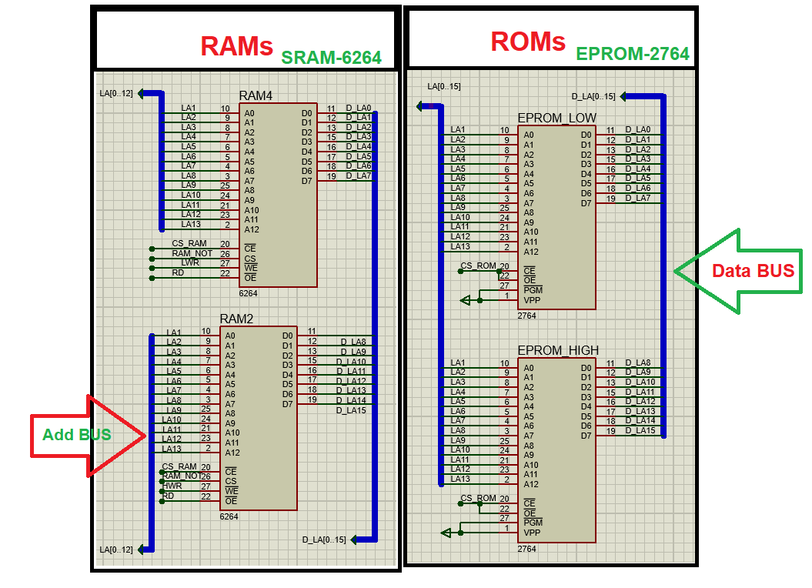**خروجی :**

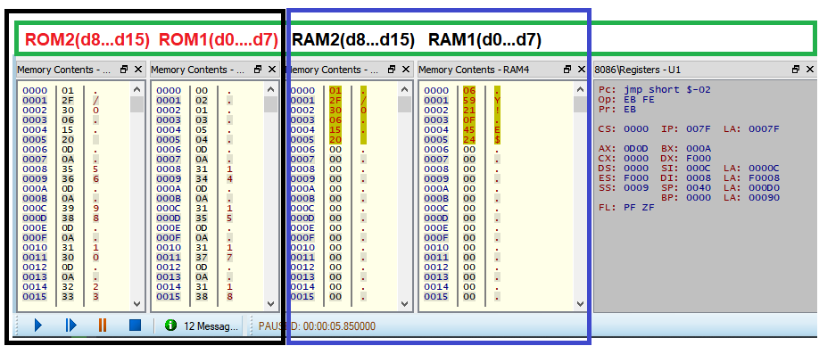

همان طوریکه می ببینید اولین عدد که در ROM ذخیره شده است 0100H که به دیسمال مساوی است به 256 که بعد از این عدد اولین عدد پالیندروم 262 است اگر این عدد را به هگزادیسمال تبدیل شود چنین عدد 0106 بدست می آید.

اگر به RAM ها دقت شود می ببینید که چنین عدد در حافظه ذخیره شده است. یا اگر به آدرس 0003 دقت کنید عدد مورد نظر 0603H = 1539D . اولین عدد پالیندروم بعد از عدد 1539 -> 1551 که مساوی است به 060F. چنین چیزی RAM وجود دارد.

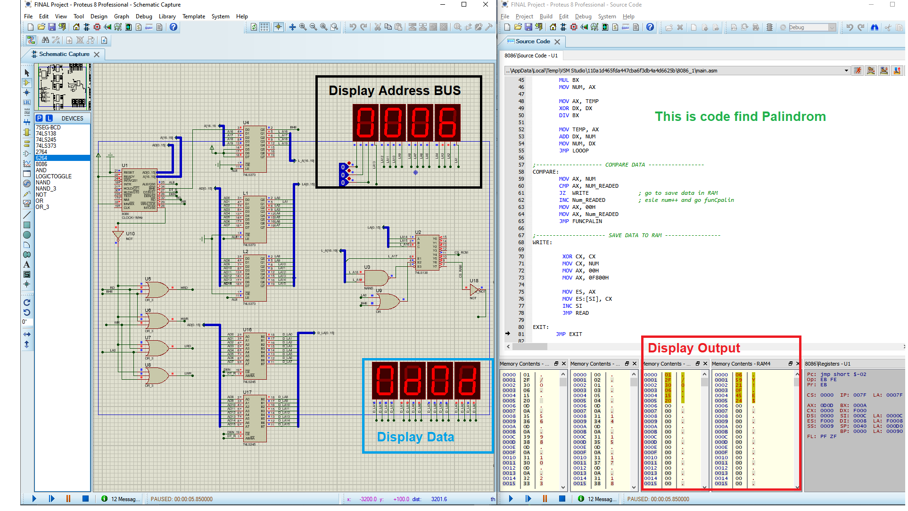همه مدار: